使用Google地图测量两点之间的直接距离
2013-03-18 11:36:26来源：重灌狂人作者：
在Google地图上有相当多实用的信息与功能，除了找路、找地点与店家、地形、卫星空照图、街景实拍照片、天气、当地气温…等等信息之外，如果想要知道某个点到另外一个位置开车或走路要多远距离、花费多少时间，其实也
在Google地图上有相当多实用的信息与功能，除了找路、找地点与店家、地形、卫星空照图、街景实拍照片、天气、当地气温…等等信息之外，如果想要知道某个点到另外一个位置开车或走路要多远距离、花费多少时间，其实也有路径规划等功能可以帮我们快速计算出来。
不过如果你想要知道某个点到另外一个点的直线距离（不是道路长度喔），那该怎么测量呢？用比例尺去算吗？
其实Google地图里面还有更方便的工具，那就是“地图实验室”里的“距离测量工具”功能，启用之后只要双击就可以算出两点间的直线距离，又快又方便！
使用方法：
第1步： 打开Google地图，点一下网站左下角的“地图实验室”。
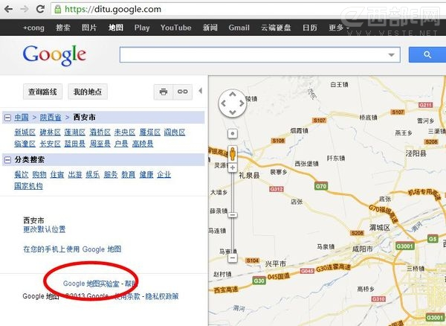
第2步： 找到“距离测量工具”功能之后，点“启用”再按“保存更改”。
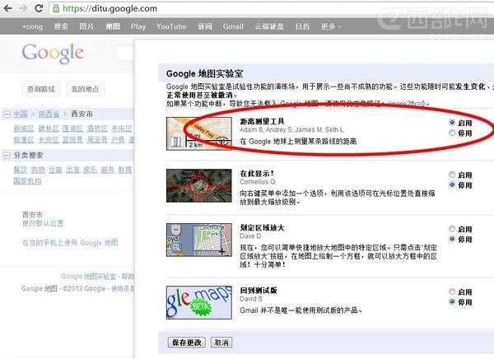
第3步： 启用“距离测量工具”功能之后，我们可以在地图左下角看到一个小小的量尺图示，当你需要测量两点间的直线距离时，可以点一下该图示，并分别在两个地点单击鼠标左键，网站左侧会自动显示两点间的距离。
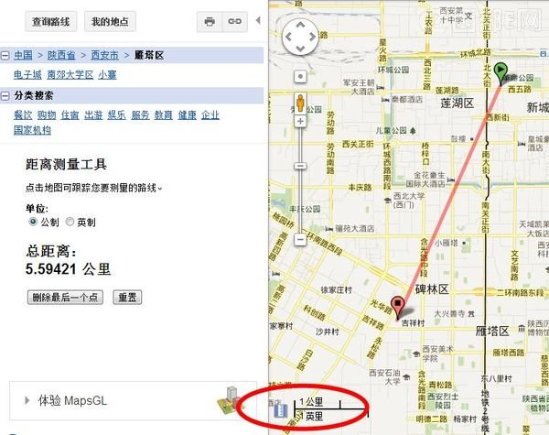
第4步： 如有需要，希望能测量多个点间的总距离，可以在按下量尺图示后，分别在不同地点连续多按几下鼠标左键，即可快速测量多个点间的总距离。
